Álgebra relacional sobre la base de datos del Sistema Integrado de Gestión de Horarios (SIGH)
Ángel Daniel Aya Páez, Julián Felipe López Narváez y David Alejandro Ordaz Luque
Programa de Ingeniería de Sistemas, Universidad El Bosque, Bogotá, Colombia
Bases de Datos 1 · Docente: Ing. Christian Felipe Duarte
Documento elaborado por Ángel Daniel Aya Páez · 01/11/2026
Resumen—Este documento presenta 40 ejercicios de álgebra relacional sobre la base de datos del SIGH, implementada en PostgreSQL 18.6. Cada ejercicio parte de una pregunta del dominio, la expresa en álgebra relacional, la traduce a SQL y muestra el resultado obtenido en la máquina virtual del proyecto. Los ejercicios cubren selección, proyección, renombre, operaciones de conjuntos, producto cartesiano, reuniones internas y externas, antirreunión, división y agregación, y varios de ellos verifican reglas de negocio del sistema.
Palabras clave—álgebra relacional, SQL, PostgreSQL, bases de datos relacionales, gestión de horarios.
TABLA I
Historial de versiones
Fecha | Versión | Autor | Descripción
01/11/2026 | 0.1 | Ángel Daniel Aya Páez | Bloque 1: selección y proyección (ejercicios 1 a 10)
01/11/2026 | 0.2 | Ángel Daniel Aya Páez | Bloque 2: reuniones (ejercicios 11 a 20)
01/11/2026 | 0.3 | Ángel Daniel Aya Páez | Bloque 3: conjuntos y reuniones externas (ejercicios 21 a 30)
01/11/2026 | 0.4 | Ángel Daniel Aya Páez | Bloque 4: producto, renombre y división (ejercicios 31 a 40)

I. Introducción
Este documento cumple el entregable de la fase 1 del proyecto final de Bases de Datos 1 que pide el documento de implementación con sentencias de álgebra relacional (mínimo 50 ejercicios). Cada ejercicio parte de una pregunta del dominio del SIGH, la expresa en álgebra relacional, la traduce a SQL y muestra el resultado obtenido al ejecutarla sobre la base de datos real del proyecto.
Los ejercicios avanzan de lo simple a lo combinado, en cinco bloques de diez: selección y proyección; reuniones; operaciones de conjuntos y reuniones externas; producto, renombre y división; y agregación. Varios ejercicios verifican reglas de negocio del catálogo del proyecto (RN-09, RN-14, RN-20, RN-21 y RN-22) y atributos derivados del modelo entidad-relación, como carga_asignada.
II. Entorno de ejecución
Las consultas se ejecutaron entre el 31/10/2026 y el 01/11/2026 sobre la base de datos sigh, alojada en PostgreSQL 18.6 en la máquina virtual del proyecto (Ubuntu Server 26.04 LTS en Amazon EC2). La conexión se hizo con Oracle SQL Developer a través de un túnel SSH, y las figuras de cada ejercicio son capturas de esa herramienta.
La base se cargó con los scripts 01 a 06 del repositorio, en orden y sobre una instalación limpia, y el script 07 confirmó las 41 pruebas de reglas sin fallos. Antes de tomar las capturas se comparó una huella md5 del contenido de cada tabla con la de los datos oficiales del script 06 y se corrigieron los cambios hechos durante las pruebas de la aplicación. Así, cada resultado se puede reproducir ejecutando los scripts del repositorio [4]. La Tabla II resume los datos cargados.
TABLA II
Filas de las relaciones con los datos de prueba
Relación | Filas | Relación | Filas
PERIODO_ACADEMICO | 2 | ESPACIO | 7
CURSO | 7 | RECURSO | 4
SECCION | 13 | ESPACIO_RECURSO | 10
DOCENTE | 8 | CURSO_RECURSO | 7
TIPO_CONTRATO | 4 | DOCENTE_CURSO | 14
FRANJA | 33 | DISPONIBILIDAD | 10
VERSION_HORARIO | 2 | USUARIO | 7
ASIGNACION | 23 | PARAMETRO_SISTEMA | 4

El escenario tiene dos períodos: 2026-2, con una versión del horario ya avalada y sincronizada (5 sesiones), y 2027-1, con una versión en edición (18 sesiones). Los datos son ficticios y dejan casos límite a propósito, como una sección sin sesiones (ALG-2), un aula sin recursos (A-202) y docentes por debajo de sus horas mínimas.
III. Notación
Se usa la notación de Elmasri y Navathe [1]; la equivalencia con SQL sigue la documentación de PostgreSQL [3]. La condición de cada reunión se escribe a continuación del símbolo ⋈, antes de la segunda relación. La agregación se escribe atributos 𝒢 funciones (R), con los atributos de agrupación a la izquierda; Elmasri y Navathe usan el símbolo ℑ con el mismo significado. La Tabla III resume los operadores.
TABLA III
Operadores del álgebra relacional y su equivalente en SQL
Operación | Símbolo | SQL (PostgreSQL) | Qué hace
Selección | σ | WHERE | Conserva las filas que cumplen una condición
Proyección | π | SELECT DISTINCT | Conserva columnas y elimina filas repetidas
Renombre | ρ | AS, alias | Cambia el nombre de una relación o de sus atributos
Conectores | ∧ ∨ ¬ | AND, OR, NOT | Combinan condiciones
Unión | ∪ | UNION | Filas que están en uno u otro operando
Diferencia | − | EXCEPT | Filas del primer operando que no están en el segundo
Intersección | ∩ | INTERSECT | Filas que están en los dos operandos
Producto cartesiano | × | CROSS JOIN | Todas las combinaciones de filas
Reunión | ⋈ | JOIN … ON | Producto seguido de una selección por la condición
Reunión externa izquierda | ⟕ | LEFT JOIN | Conserva todas las filas de la izquierda
Reunión externa derecha | ⟖ | RIGHT JOIN | Conserva todas las filas de la derecha
Reunión externa completa | ⟗ | FULL JOIN | Conserva las filas de ambos lados
Antirreunión | ▷ | LEFT JOIN … IS NULL | Filas de la izquierda sin pareja en la derecha
División | ÷ | Doble NOT EXISTS o GROUP BY … HAVING count | Tuplas relacionadas con todos los valores del divisor
Agregación | 𝒢 | GROUP BY y funciones | Resume grupos con count, sum, avg, max o min

IV. Convenciones
• Reuniones con condición explícita. Todas las reuniones se escriben con su condición (llave foránea igual a llave primaria) y en SQL con JOIN … ON. No se usa la reunión natural: varias relaciones comparten nombres de columnas con significados distintos (nombre en ESPACIO y RECURSO; estado en SECCION, PERIODO_ACADEMICO y VERSION_HORARIO), y la reunión natural las emparejaría por error.
• Semántica de conjuntos. En álgebra relacional una relación no tiene filas repetidas [1], [2]. Las proyecciones se traducen con SELECT DISTINCT; UNION, EXCEPT e INTERSECT ya eliminan repetidos.
• Orden. Una relación no tiene orden. ORDER BY aparece solo para que el resultado se lea mejor en la figura y no forma parte de la expresión.
• Valores nulos. Una comparación con NULL da «desconocido» y la selección no la deja pasar. Para preguntar por un nulo se usa IS NULL.
• Nombres. Las relaciones se escriben en mayúsculas en el álgebra y en minúsculas en SQL, igual que en los scripts del repositorio.

V. Bloque 1: Selección y proyección
Operaciones unarias sobre una sola relación: σ elige filas que cumplen una condición y π elige columnas, eliminando las filas repetidas.
A. Ejercicio 1: Franjas del sábado
Enunciado: Listar las franjas horarias del sábado.
Operaciones: σ
Expresión en álgebra relacional:
σ dia_semana = 6 (FRANJA)
Traducción a SQL:
SELECT *
FROM franja
WHERE dia_semana = 6;
Resultado: 3 filas. La selección conserva las filas cuyo dia_semana es 6 (sábado) y mantiene todas las columnas. El sábado solo tiene tres franjas porque la jornada termina a las 13:00 (regla RN-07). (Fig. 1).
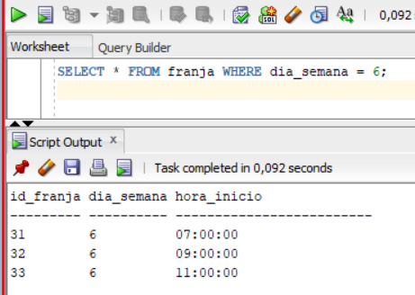
Fig. 1. Ejecución del ejercicio 1 en SQL Developer sobre la base sigh (PostgreSQL 18.6).
B. Ejercicio 2: Nombre y horas máximas de cada contrato
Enunciado: Listar el nombre de cada tipo de contrato con sus horas máximas de clase.
Operaciones: π
Expresión en álgebra relacional:
π nombre, horas_max (TIPO_CONTRATO)
Traducción a SQL:
SELECT DISTINCT nombre, horas_max
FROM tipo_contrato;
Resultado: 4 filas. La proyección conserva solo las columnas pedidas. DISTINCT reproduce la semántica de conjuntos del álgebra, en la que no hay filas repetidas. El orden de las filas no es significativo: una relación es un conjunto. (Fig. 2).
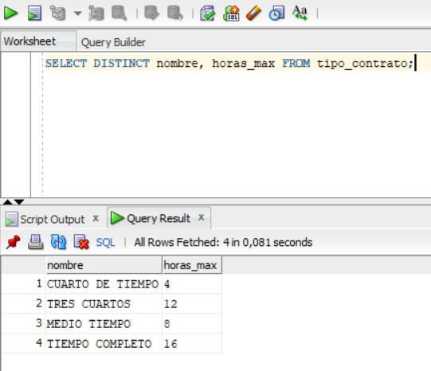
Fig. 2. Ejecución del ejercicio 2 en SQL Developer sobre la base sigh (PostgreSQL 18.6).
C. Ejercicio 3: Recursos de categoría EQUIPO
Enunciado: Listar el nombre de los recursos de categoría EQUIPO.
Operaciones: π, σ
Expresión en álgebra relacional:
π nombre (σ categoria = 'EQUIPO' (RECURSO))
Traducción a SQL:
SELECT DISTINCT nombre
FROM recurso
WHERE categoria = 'EQUIPO';
Resultado: 2 filas. Las operaciones se anidan y se leen de adentro hacia afuera: primero σ filtra los recursos de categoría EQUIPO y después π deja solo el nombre. Salen PROYECTOR y COMPUTADORES. (Fig. 3).
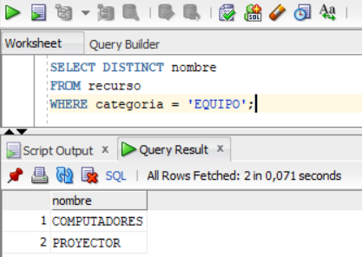
Fig. 3. Ejecución del ejercicio 3 en SQL Developer sobre la base sigh (PostgreSQL 18.6).
D. Ejercicio 4: Franjas del lunes desde las 13:00
Enunciado: Listar las franjas del lunes que empiezan a las 13:00 o después.
Operaciones: σ (∧)
Expresión en álgebra relacional:
σ dia_semana = 1 ∧ hora_inicio ≥ '13:00' (FRANJA)
Traducción a SQL:
SELECT *
FROM franja
WHERE dia_semana = 1
AND hora_inicio >= '13:00';
Resultado: 4 filas. La conjunción ∧ exige que se cumplan las dos condiciones. De las seis franjas del lunes quedan las de las 13:00, 15:00, 17:00 y 19:00. (Fig. 4).
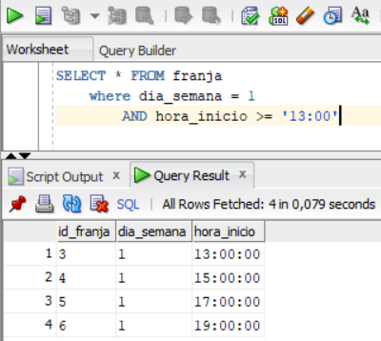
Fig. 4. Ejecución del ejercicio 4 en SQL Developer sobre la base sigh (PostgreSQL 18.6).
E. Ejercicio 5: Franjas del sábado o nocturnas
Enunciado: Listar las franjas del sábado o las que empiezan a las 19:00.
Operaciones: σ (∨)
Expresión en álgebra relacional:
σ dia_semana = 6 ∨ hora_inicio = '19:00' (FRANJA)
Traducción a SQL:
SELECT *
FROM franja
WHERE dia_semana = 6
OR hora_inicio = '19:00';
Resultado: 8 filas. La disyunción ∨ basta con que se cumpla una de las condiciones: entran las cinco franjas de las 19:00 de lunes a viernes y las tres del sábado. Ninguna fila se cuenta dos veces, porque σ evalúa cada fila una sola vez. (Fig. 5).
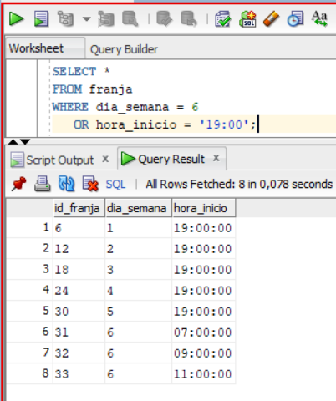
Fig. 5. Ejecución del ejercicio 5 en SQL Developer sobre la base sigh (PostgreSQL 18.6).
F. Ejercicio 6: Recursos que no son EQUIPO
Enunciado: Listar los recursos que no son de categoría EQUIPO.
Operaciones: σ (≠)
Expresión en álgebra relacional:
σ categoria ≠ 'EQUIPO' (RECURSO) ≡ σ ¬(categoria = 'EQUIPO') (RECURSO)
Traducción a SQL:
SELECT *
FROM recurso
WHERE categoria <> 'EQUIPO';
Resultado: 2 filas. Es el complemento del ejercicio 3: SILLAS MOVILES (MOBILIARIO) y POSTGRESQL (SOFTWARE). Junto con los dos recursos del ejercicio 3 suman los cuatro recursos de la relación. (Fig. 6).
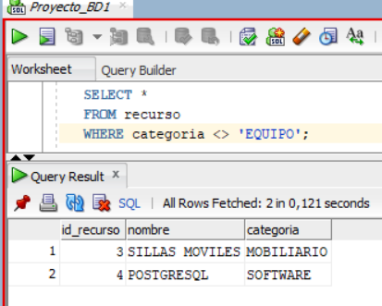
Fig. 6. Ejecución del ejercicio 6 en SQL Developer sobre la base sigh (PostgreSQL 18.6).
G. Ejercicio 7: Espacios con capacidad de 35 o más
Enunciado: Listar el código, el nombre y la capacidad de los espacios con capacidad para 35 personas o más.
Operaciones: π, σ
Expresión en álgebra relacional:
π codigo, nombre, capacidad (σ capacidad ≥ 35 (ESPACIO))
Traducción a SQL:
SELECT DISTINCT codigo, nombre, capacidad
FROM espacio
WHERE capacidad >= 35;
Resultado: 3 filas. Salen A-101 (40), A-201 (45) y LC-1 (35). LC-1 entra porque la comparación es ≥; con > quedaría fuera. La misma distinción aparece en la regla RN-04, que permite que la matrícula sea igual a la capacidad. (Fig. 7).
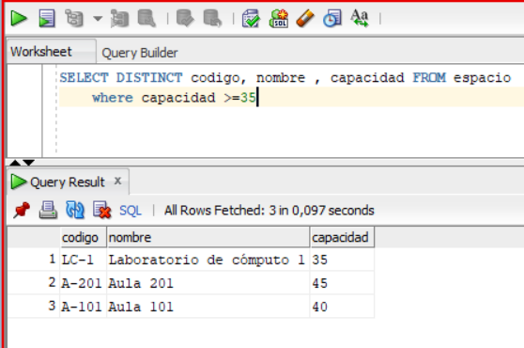
Fig. 7. Ejecución del ejercicio 7 en SQL Developer sobre la base sigh (PostgreSQL 18.6).
H. Ejercicio 8: Secciones con matrícula proyectada entre 30 y 40
Enunciado: Listar las secciones con matrícula proyectada entre 30 y 40 estudiantes, ambos incluidos.
Operaciones: π, σ (rango)
Expresión en álgebra relacional:
π id_seccion, numero, matricula_proyectada (σ matricula_proyectada ≥ 30 ∧ matricula_proyectada ≤ 40 (SECCION))
Traducción a SQL:
SELECT DISTINCT id_seccion, numero, matricula_proyectada
FROM seccion
WHERE matricula_proyectada >= 30
AND matricula_proyectada <= 40;
Resultado: 7 filas. El álgebra no tiene un operador «entre»: el rango se escribe con ≥, ≤ y ∧. En SQL equivale a BETWEEN 30 AND 40, que incluye ambos extremos; las dos formas devolvieron las mismas siete filas. (Fig. 8).
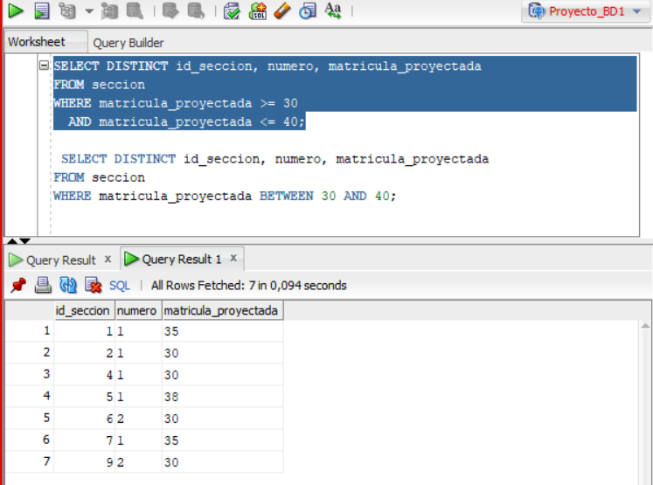
Fig. 8. Ejecución del ejercicio 8 en SQL Developer sobre la base sigh (PostgreSQL 18.6).
I. Ejercicio 9: Tipos de espacio
Enunciado: Listar los tipos de espacio que existen.
Operaciones: π
Expresión en álgebra relacional:
π tipo_espacio (ESPACIO)
Traducción a SQL:
SELECT DISTINCT tipo_espacio
FROM espacio;
Resultado: 3 filas. Hay siete espacios pero solo tres tipos (AULA, LAB_COMPUTO y LAB_ESPECIALIZADO): la proyección elimina las filas repetidas. Sin DISTINCT, SQL devolvería siete filas. (Fig. 9).
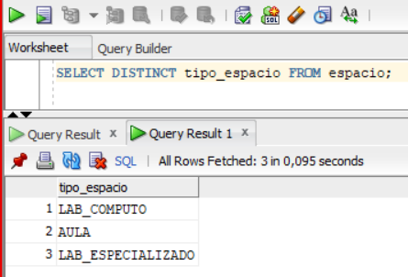
Fig. 9. Ejecución del ejercicio 9 en SQL Developer sobre la base sigh (PostgreSQL 18.6).
J. Ejercicio 10: Secciones cerradas o en riesgo de cierre
Enunciado: Listar las secciones cerradas o cuya matrícula real es menor que su cupo mínimo.
Operaciones: π, σ (∨)
Expresión en álgebra relacional:
π id_seccion, numero, estado, matricula_real, cupo_min (σ estado = 'CERRADA' ∨ matricula_real < cupo_min (SECCION))
Traducción a SQL:
SELECT DISTINCT id_seccion, numero, estado, matricula_real, cupo_min
FROM seccion
WHERE estado = 'CERRADA'
OR matricula_real < cupo_min;
Resultado: 2 filas. Salen Seminario (cerrada) y Ética (8 inscritos frente a un mínimo de 10, regla RN-21). Seminario tiene matricula_real nula: la comparación con NULL da «desconocido», así que entra solo por la condición estado = 'CERRADA'. (Fig. 10).
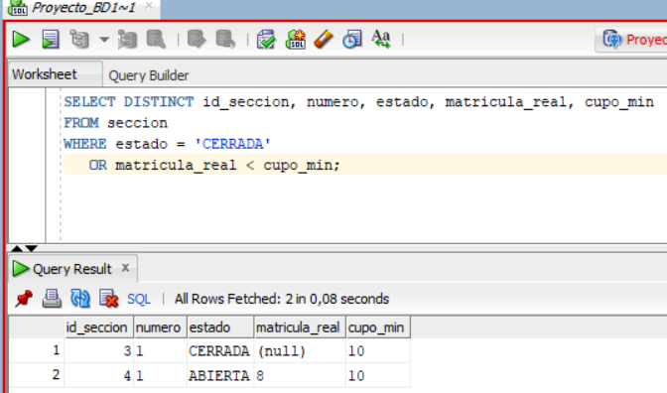
Fig. 10. Ejecución del ejercicio 10 en SQL Developer sobre la base sigh (PostgreSQL 18.6).

VI. Bloque 2: Reuniones
La reunión ⋈ combina dos relaciones emparejando sus filas por una condición, normalmente llave foránea igual a llave primaria. Incluye la reunión externa izquierda ⟕.
A. Ejercicio 11: Docentes con su tipo de contrato
Enunciado: Listar cada docente con el nombre de su tipo de contrato.
Operaciones: ⋈
Expresión en álgebra relacional:
π DOCENTE.nombres, DOCENTE.apellidos, TIPO_CONTRATO.nombre (DOCENTE ⋈ DOCENTE.id_tipo_contrato = TIPO_CONTRATO.id_tipo_contrato TIPO_CONTRATO)
Traducción a SQL:
SELECT DISTINCT d.nombres, d.apellidos, tc.nombre
FROM docente d
JOIN tipo_contrato tc
ON d.id_tipo_contrato = tc.id_tipo_contrato;
Resultado: 8 filas. La equirreunión empareja cada docente con su contrato a través de la llave foránea id_tipo_contrato. La condición de la reunión es el ON de SQL. (Fig. 11).
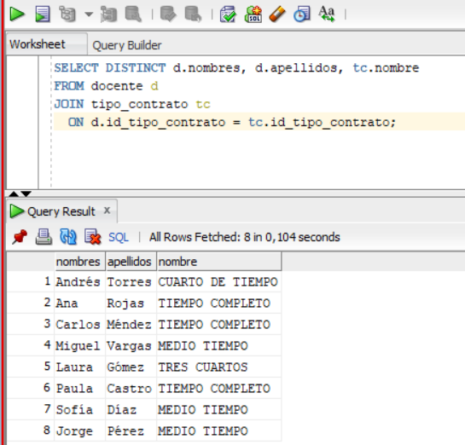
Fig. 11. Ejecución del ejercicio 11 en SQL Developer sobre la base sigh (PostgreSQL 18.6).
B. Ejercicio 12: Secciones con su curso
Enunciado: Listar cada sección con el código y el nombre de su curso.
Operaciones: ⋈
Expresión en álgebra relacional:
π CURSO.codigo, CURSO.nombre, SECCION.numero, SECCION.cupo_max (CURSO ⋈ CURSO.id_curso = SECCION.id_curso SECCION)
Traducción a SQL:
SELECT DISTINCT c.codigo, c.nombre, s.numero, s.cupo_max
FROM curso c
JOIN seccion s
ON c.id_curso = s.id_curso;
Resultado: 13 filas. Cada una de las 13 secciones aparece con los datos de su curso. BD1 aparece tres veces: la sección 1 de 2026-2 y las secciones 1 y 2 de 2027-1. (Fig. 12).
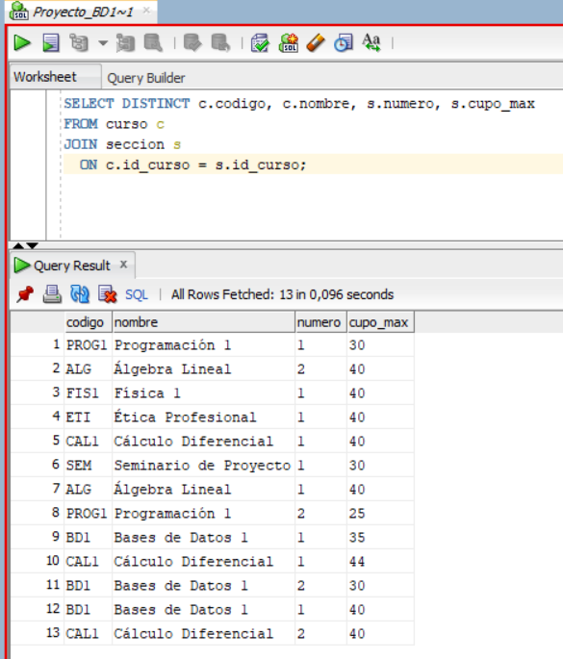
Fig. 12. Ejecución del ejercicio 12 en SQL Developer sobre la base sigh (PostgreSQL 18.6).
C. Ejercicio 13: Docentes con contrato de máximo 8 horas
Enunciado: Listar los docentes cuyo contrato permite máximo 8 horas de clase.
Operaciones: π, σ, ⋈
Expresión en álgebra relacional:
π DOCENTE.nombres, DOCENTE.apellidos, TIPO_CONTRATO.horas_max (σ TIPO_CONTRATO.horas_max = 8 (DOCENTE ⋈ DOCENTE.id_tipo_contrato = TIPO_CONTRATO.id_tipo_contrato TIPO_CONTRATO))
Traducción a SQL:
SELECT DISTINCT d.nombres, d.apellidos, tc.horas_max
FROM docente d
JOIN tipo_contrato tc
ON d.id_tipo_contrato = tc.id_tipo_contrato
WHERE tc.horas_max = 8;
Resultado: 3 filas. La columna horas_max está en TIPO_CONTRATO, no en DOCENTE; sin la reunión no se podría filtrar por ella. Salen Jorge, Miguel y Sofía, los tres de medio tiempo. (Fig. 13).
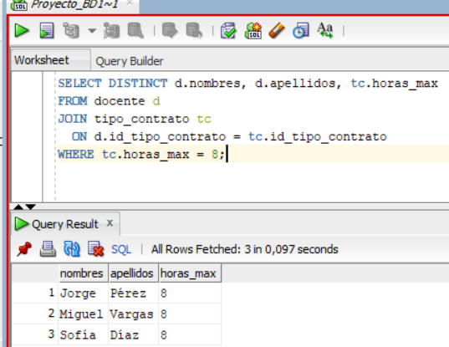
Fig. 13. Ejecución del ejercicio 13 en SQL Developer sobre la base sigh (PostgreSQL 18.6).
D. Ejercicio 14: Recursos de cada espacio
Enunciado: Listar cada espacio con los recursos que ofrece y en qué cantidad.
Operaciones: ⋈ (tres relaciones)
Expresión en álgebra relacional:
π ESPACIO.codigo, RECURSO.nombre, ESPACIO_RECURSO.cantidad ((ESPACIO ⋈ ESPACIO.id_espacio = ESPACIO_RECURSO.id_espacio ESPACIO_RECURSO) ⋈ ESPACIO_RECURSO.id_recurso = RECURSO.id_recurso RECURSO)
Traducción a SQL:
SELECT DISTINCT e.codigo, r.nombre AS recurso, er.cantidad
FROM espacio e
JOIN espacio_recurso er ON e.id_espacio = er.id_espacio
JOIN recurso r ON er.id_recurso = r.id_recurso;
Resultado: 10 filas. La relación N:M DOTAR se guarda en ESPACIO_RECURSO, así que leerla exige reunir tres relaciones. A-202 no aparece porque no ofrece ningún recurso. ESPACIO y RECURSO tienen ambas una columna nombre: la condición explícita evita emparejarlas por error. (Fig. 14).
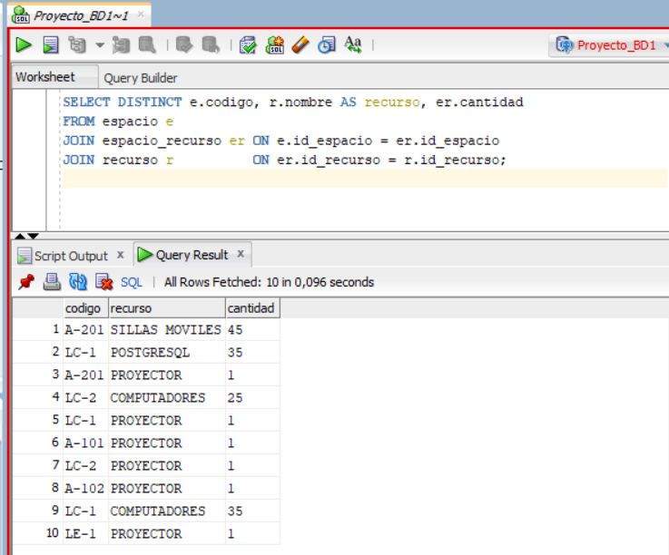
Fig. 14. Ejecución del ejercicio 14 en SQL Developer sobre la base sigh (PostgreSQL 18.6).
E. Ejercicio 15: Docentes habilitados para BD1
Enunciado: Listar los docentes habilitados para dictar Bases de Datos 1.
Operaciones: π, σ, ⋈
Expresión en álgebra relacional:
π DOCENTE.nombres, DOCENTE.apellidos ((DOCENTE ⋈ DOCENTE.id_docente = DOCENTE_CURSO.id_docente DOCENTE_CURSO) ⋈ DOCENTE_CURSO.id_curso = CURSO.id_curso σ codigo = 'BD1' (CURSO))
Traducción a SQL:
SELECT DISTINCT d.nombres, d.apellidos
FROM docente d
JOIN docente_curso dc ON d.id_docente = dc.id_docente
JOIN curso c ON dc.id_curso = c.id_curso
WHERE c.codigo = 'BD1';
Resultado: 2 filas. La selección se aplica a CURSO antes de reunir, lo que reduce las filas que entran a la reunión; el resultado es el mismo que filtrar al final. Salen Ana Rojas y Jorge Pérez. (Fig. 15).
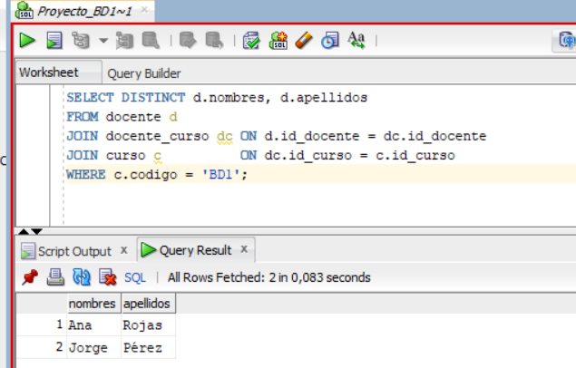
Fig. 15. Ejecución del ejercicio 15 en SQL Developer sobre la base sigh (PostgreSQL 18.6).
F. Ejercicio 16: Horario de Ana Rojas
Enunciado: Mostrar los días y horas de clase de Ana Rojas en cada versión del horario.
Operaciones: π, σ, ⋈
Expresión en álgebra relacional:
π ASIGNACION.id_version, FRANJA.dia_semana, FRANJA.hora_inicio ((σ email = 'ana.rojas@ejemplo.edu' (DOCENTE) ⋈ DOCENTE.id_docente = ASIGNACION.id_docente ASIGNACION) ⋈ ASIGNACION.id_franja = FRANJA.id_franja FRANJA)
Traducción a SQL:
SELECT DISTINCT a.id_version, f.dia_semana, f.hora_inicio
FROM docente d
JOIN asignacion a ON d.id_docente = a.id_docente
JOIN franja f ON a.id_franja = f.id_franja
WHERE d.email = 'ana.rojas@ejemplo.edu';
Resultado: 6 filas. En la versión 1 (2026-2) Ana dicta lunes y miércoles a las 09:00; en la versión 2 (2027-1), además, martes y jueves a las 07:00. Si se quitara id_version de la proyección quedarían cuatro filas, porque π eliminaría las repetidas. (Fig. 16).
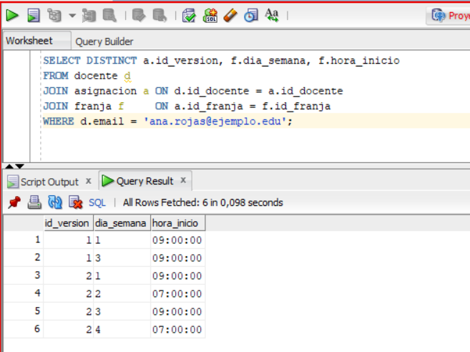
Fig. 16. Ejecución del ejercicio 16 en SQL Developer sobre la base sigh (PostgreSQL 18.6).
G. Ejercicio 17: Docentes con sus sesiones, incluidos los que no tienen
Enunciado: Listar todos los docentes con sus sesiones asignadas, incluidos los que no tienen ninguna.
Operaciones: ⟕
Expresión en álgebra relacional:
π DOCENTE.nombres, DOCENTE.apellidos, ASIGNACION.id_asignacion (DOCENTE ⟕ DOCENTE.id_docente = ASIGNACION.id_docente ASIGNACION)
Traducción a SQL:
SELECT d.nombres, d.apellidos, a.id_asignacion
FROM docente d
LEFT JOIN asignacion a ON d.id_docente = a.id_docente
ORDER BY a.id_asignacion NULLS FIRST;
Resultado: 24 filas (la captura muestra las primeras; el total aparece en «All Rows Fetched: 24»). La reunión externa izquierda conserva todas las filas de DOCENTE: a las 23 sesiones se suma Miguel Vargas, que está inactivo y no tiene sesiones, con id_asignacion nulo. Con una reunión normal desaparecería. ORDER BY solo ubica esa fila al inicio de la captura. (Fig. 17).
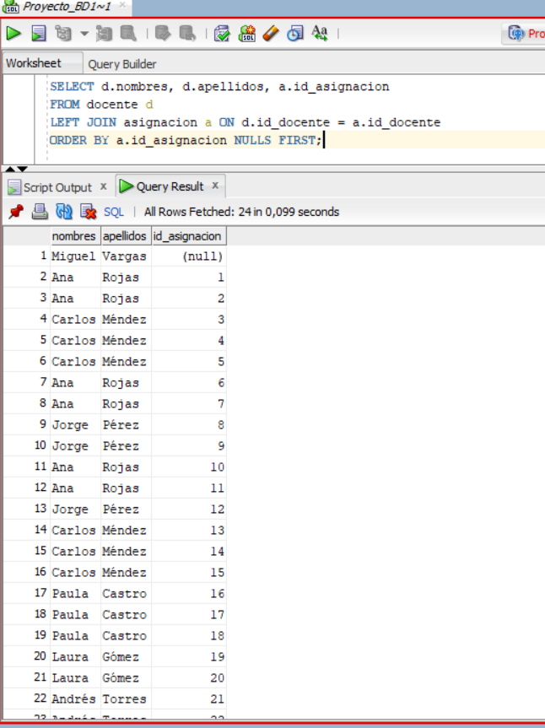
Fig. 17. Ejecución del ejercicio 17 en SQL Developer sobre la base sigh (PostgreSQL 18.6).
H. Ejercicio 18: Pares de espacios del mismo edificio
Enunciado: Listar los pares de espacios que están en el mismo edificio.
Operaciones: ⋈, ρ
Expresión en álgebra relacional:
π E1.codigo, E2.codigo, E1.edificio (ρ E1 (ESPACIO) ⋈ E1.edificio = E2.edificio ∧ E1.id_espacio < E2.id_espacio ρ E2 (ESPACIO))
Traducción a SQL:
SELECT DISTINCT e1.codigo AS espacio_1, e2.codigo AS espacio_2, e1.edificio
FROM espacio e1
JOIN espacio e2
ON e1.edificio = e2.edificio
AND e1.id_espacio < e2.id_espacio;
Resultado: 7 filas. ρ crea dos copias con nombre de ESPACIO para reunir la relación consigo misma. La condición E1.id_espacio < E2.id_espacio evita que un espacio forme pareja consigo mismo y que cada par salga dos veces. El Bloque A da 6 pares y el Bloque B, 1. (Fig. 18).
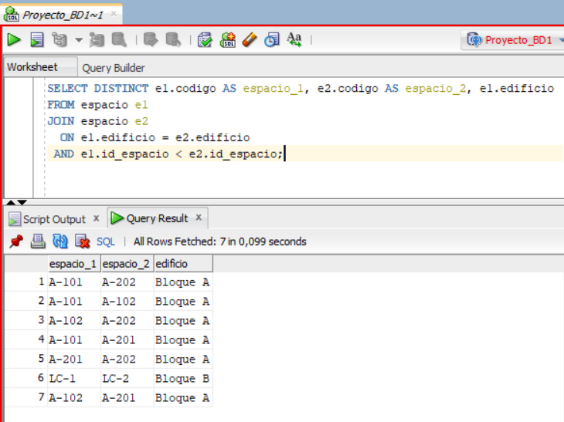
Fig. 18. Ejecución del ejercicio 18 en SQL Developer sobre la base sigh (PostgreSQL 18.6).
I. Ejercicio 19: Secciones del período 2026-2
Enunciado: Listar las secciones del período 2026-2 con el código del período.
Operaciones: π, σ, ⋈
Expresión en álgebra relacional:
π PERIODO_ACADEMICO.codigo, SECCION.id_seccion, SECCION.numero (σ PERIODO_ACADEMICO.codigo = '2026-2' (SECCION ⋈ SECCION.id_periodo = PERIODO_ACADEMICO.id_periodo PERIODO_ACADEMICO))
Traducción a SQL:
SELECT DISTINCT p.codigo AS periodo, s.id_seccion, s.numero
FROM seccion s
JOIN periodo_academico p ON s.id_periodo = p.id_periodo
WHERE p.codigo = '2026-2';
Resultado: 2 filas. SECCION y PERIODO_ACADEMICO tienen una columna estado con significados distintos. Escribir la condición de reunión de forma explícita evita emparejar esas columnas, que es lo que haría una reunión natural. (Fig. 19).
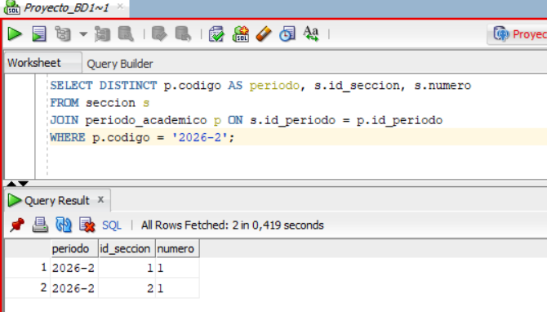
Fig. 19. Ejecución del ejercicio 19 en SQL Developer sobre la base sigh (PostgreSQL 18.6).
J. Ejercicio 20: Horario de LC-1 en 2027-1
Enunciado: Mostrar qué cursos y secciones se dictan en el laboratorio LC-1 en el período 2027-1, con día y hora.
Operaciones: π, σ, ⋈ (siete relaciones)
Expresión en álgebra relacional:
π CURSO.codigo, SECCION.numero, FRANJA.dia_semana, FRANJA.hora_inicio (σ ESPACIO.codigo = 'LC-1' ∧ PERIODO_ACADEMICO.codigo = '2027-1' (((((( ASIGNACION ⋈ ASIGNACION.id_seccion = SECCION.id_seccion SECCION) ⋈ SECCION.id_curso = CURSO.id_curso CURSO) ⋈ ASIGNACION.id_franja = FRANJA.id_franja FRANJA) ⋈ ASIGNACION.id_espacio = ESPACIO.id_espacio ESPACIO) ⋈ ASIGNACION.id_version = VERSION_HORARIO.id_version VERSION_HORARIO) ⋈ VERSION_HORARIO.id_periodo = PERIODO_ACADEMICO.id_periodo PERIODO_ACADEMICO))
Traducción a SQL:
SELECT DISTINCT c.codigo, s.numero, f.dia_semana, f.hora_inicio
FROM asignacion a
JOIN seccion s ON a.id_seccion = s.id_seccion
JOIN curso c ON s.id_curso = c.id_curso
JOIN franja f ON a.id_franja = f.id_franja
JOIN espacio e ON a.id_espacio = e.id_espacio
JOIN version_horario v ON a.id_version = v.id_version
JOIN periodo_academico p ON v.id_periodo = p.id_periodo
WHERE e.codigo = 'LC-1'
AND p.codigo = '2027-1';
Resultado: 4 filas. ASIGNACION es la relación central del modelo: une sección, docente, espacio, franja y versión. Para leer el horario de un espacio hay que reunir siete relaciones. LC-1 recibe BD1-1 lunes y miércoles a las 09:00 y BD1-2 martes y jueves a las 13:00. (Fig. 20).
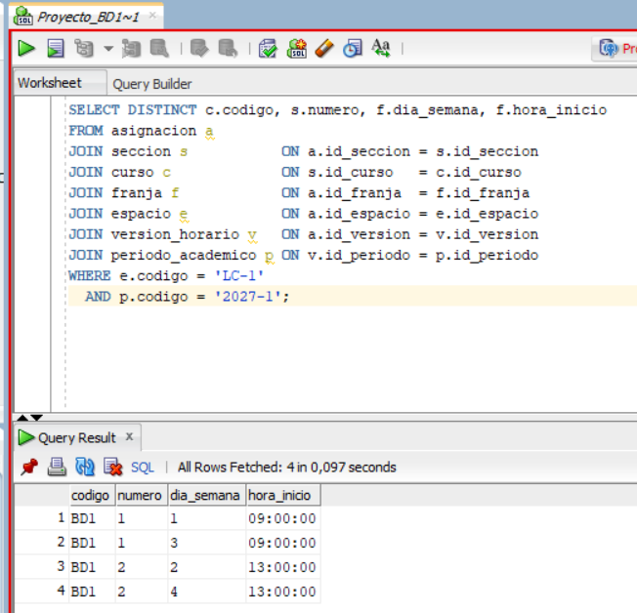
Fig. 20. Ejecución del ejercicio 20 en SQL Developer sobre la base sigh (PostgreSQL 18.6).

VII. Bloque 3: Operaciones de conjuntos y reuniones externas
Unión ∪, diferencia − e intersección ∩ combinan dos resultados compatibles (mismas columnas, mismos tipos, mismo orden). El bloque incluye también la reunión externa derecha ⟖, la completa ⟗ y la antirreunión ▷.
A. Ejercicio 21: Todos los laboratorios
Enunciado: Listar los códigos de todos los laboratorios, de cómputo o especializados.
Operaciones: ∪
Expresión en álgebra relacional:
π ESPACIO.codigo (ESPACIO ⋈ ESPACIO.id_espacio = LABORATORIO_COMPUTO.id_espacio LABORATORIO_COMPUTO) ∪ π ESPACIO.codigo (ESPACIO ⋈ ESPACIO.id_espacio = LABORATORIO_ESPECIALIZADO.id_espacio LABORATORIO_ESPECIALIZADO)
Traducción a SQL:
SELECT e.codigo
FROM espacio e
JOIN laboratorio_computo lc ON e.id_espacio = lc.id_espacio
UNION
SELECT e.codigo
FROM espacio e
JOIN laboratorio_especializado le ON e.id_espacio = le.id_espacio;
Resultado: 3 filas. La unión junta las dos subclases de la especialización de ESPACIO del MER extendido. Los dos operandos tienen una sola columna del mismo tipo, así que son compatibles para la unión. Salen LC-1, LC-2 y LE-1. (Fig. 21).
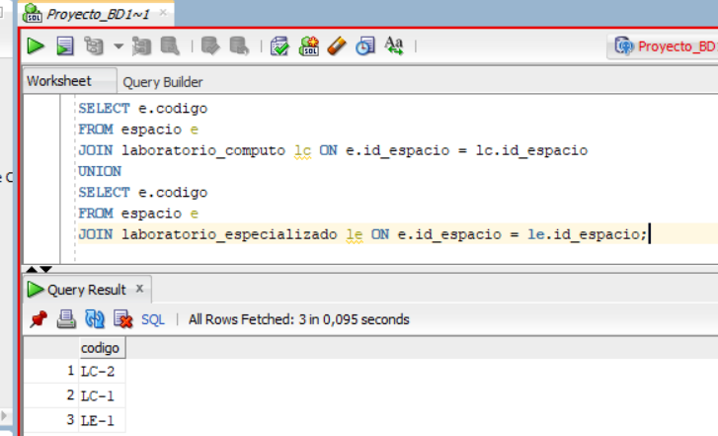
Fig. 21. Ejecución del ejercicio 21 en SQL Developer sobre la base sigh (PostgreSQL 18.6).
B. Ejercicio 22: Docentes habilitados para BD1 o para CAL1
Enunciado: Listar los docentes habilitados para Bases de Datos 1 o para Cálculo Diferencial.
Operaciones: ∪
Expresión en álgebra relacional:
π DOCENTE.nombres, DOCENTE.apellidos (σ CURSO.codigo = 'BD1' ((DOCENTE ⋈ DOCENTE.id_docente = DOCENTE_CURSO.id_docente DOCENTE_CURSO) ⋈ DOCENTE_CURSO.id_curso = CURSO.id_curso CURSO)) ∪ π DOCENTE.nombres, DOCENTE.apellidos (σ CURSO.codigo = 'CAL1' ((DOCENTE ⋈ DOCENTE.id_docente = DOCENTE_CURSO.id_docente DOCENTE_CURSO) ⋈ DOCENTE_CURSO.id_curso = CURSO.id_curso CURSO))
Traducción a SQL:
SELECT d.nombres, d.apellidos
FROM docente d
JOIN docente_curso dc ON d.id_docente = dc.id_docente
JOIN curso c ON dc.id_curso = c.id_curso
WHERE c.codigo = 'BD1'
UNION
SELECT d.nombres, d.apellidos
FROM docente d
JOIN docente_curso dc ON d.id_docente = dc.id_docente
JOIN curso c ON dc.id_curso = c.id_curso
WHERE c.codigo = 'CAL1';
Resultado: 5 filas. Ana y Jorge (BD1) más Carlos, Laura y Paula (CAL1). UNION elimina repetidos, igual que ∪: un docente habilitado para los dos cursos aparecería una sola vez. (Fig. 22).
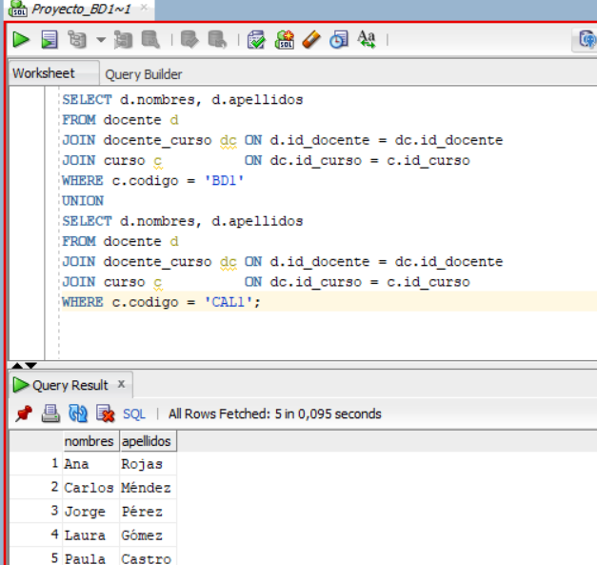
Fig. 22. Ejecución del ejercicio 22 en SQL Developer sobre la base sigh (PostgreSQL 18.6).
C. Ejercicio 23: Espacios sin recursos
Enunciado: Listar los espacios que no ofrecen ningún recurso.
Operaciones: −
Expresión en álgebra relacional:
π codigo (ESPACIO) − π ESPACIO.codigo (ESPACIO ⋈ ESPACIO.id_espacio = ESPACIO_RECURSO.id_espacio ESPACIO_RECURSO)
Traducción a SQL:
SELECT codigo
FROM espacio
EXCEPT
SELECT e.codigo
FROM espacio e
JOIN espacio_recurso er ON e.id_espacio = er.id_espacio;
Resultado: 1 fila. A todos los códigos de espacio se les restan los que aparecen en ESPACIO_RECURSO. Queda A-202, el aula que los datos de prueba dejan sin proyector. En la diferencia el orden de los operandos importa: A − B no es igual a B − A. (Fig. 23).
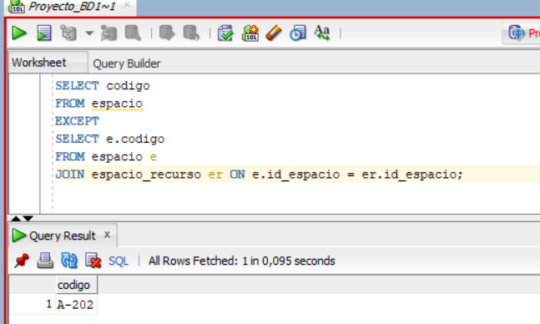
Fig. 23. Ejecución del ejercicio 23 en SQL Developer sobre la base sigh (PostgreSQL 18.6).
D. Ejercicio 24: Docentes sin sesiones en 2026-2
Enunciado: Listar los docentes que no dictaron ninguna sesión en el período 2026-2.
Operaciones: −
Expresión en álgebra relacional:
π nombres, apellidos (DOCENTE) − π DOCENTE.nombres, DOCENTE.apellidos (σ PERIODO_ACADEMICO.codigo = '2026-2' (((DOCENTE ⋈ DOCENTE.id_docente = ASIGNACION.id_docente ASIGNACION) ⋈ ASIGNACION.id_version = VERSION_HORARIO.id_version VERSION_HORARIO) ⋈ VERSION_HORARIO.id_periodo = PERIODO_ACADEMICO.id_periodo PERIODO_ACADEMICO))
Traducción a SQL:
SELECT nombres, apellidos
FROM docente
EXCEPT
SELECT d.nombres, d.apellidos
FROM docente d
JOIN asignacion a ON d.id_docente = a.id_docente
JOIN version_horario v ON a.id_version = v.id_version
JOIN periodo_academico p ON v.id_periodo = p.id_periodo
WHERE p.codigo = '2026-2';
Resultado: 6 filas. En 2026-2 solo dictaron Ana (BD1) y Carlos (Cálculo). Restados de los ocho docentes quedan Andrés, Sofía, Laura, Paula, Jorge y Miguel. (Fig. 24).
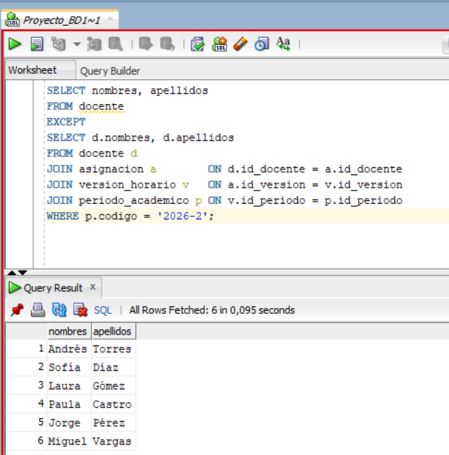
Fig. 24. Ejecución del ejercicio 24 en SQL Developer sobre la base sigh (PostgreSQL 18.6).
E. Ejercicio 25: Docentes habilitados para CAL1 y FIS1
Enunciado: Listar los docentes habilitados para Cálculo Diferencial y también para Física 1.
Operaciones: ∩
Expresión en álgebra relacional:
π DOCENTE.nombres, DOCENTE.apellidos (σ CURSO.codigo = 'CAL1' ((DOCENTE ⋈ DOCENTE.id_docente = DOCENTE_CURSO.id_docente DOCENTE_CURSO) ⋈ DOCENTE_CURSO.id_curso = CURSO.id_curso CURSO)) ∩ π DOCENTE.nombres, DOCENTE.apellidos (σ CURSO.codigo = 'FIS1' ((DOCENTE ⋈ DOCENTE.id_docente = DOCENTE_CURSO.id_docente DOCENTE_CURSO) ⋈ DOCENTE_CURSO.id_curso = CURSO.id_curso CURSO))
Traducción a SQL:
SELECT d.nombres, d.apellidos
FROM docente d
JOIN docente_curso dc ON d.id_docente = dc.id_docente
JOIN curso c ON dc.id_curso = c.id_curso
WHERE c.codigo = 'CAL1'
INTERSECT
SELECT d.nombres, d.apellidos
FROM docente d
JOIN docente_curso dc ON d.id_docente = dc.id_docente
JOIN curso c ON dc.id_curso = c.id_curso
WHERE c.codigo = 'FIS1';
Resultado: 2 filas. Laura Gómez y Paula Castro están en los dos grupos. Una sola selección con codigo = 'CAL1' ∧ codigo = 'FIS1' daría cero filas, porque cada fila de la reunión tiene un solo curso; la intersección compara dos resultados distintos. (Fig. 25).
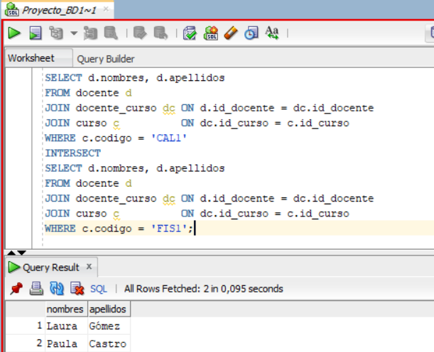
Fig. 25. Ejecución del ejercicio 25 en SQL Developer sobre la base sigh (PostgreSQL 18.6).
F. Ejercicio 26: Franjas usadas en los dos períodos
Enunciado: Listar las franjas (día y hora) usadas tanto en el horario de 2026-2 como en el de 2027-1.
Operaciones: ∩
Expresión en álgebra relacional:
π FRANJA.dia_semana, FRANJA.hora_inicio (σ PERIODO_ACADEMICO.codigo = '2026-2' (((ASIGNACION ⋈ ASIGNACION.id_franja = FRANJA.id_franja FRANJA) ⋈ ASIGNACION.id_version = VERSION_HORARIO.id_version VERSION_HORARIO) ⋈ VERSION_HORARIO.id_periodo = PERIODO_ACADEMICO.id_periodo PERIODO_ACADEMICO)) ∩ π FRANJA.dia_semana, FRANJA.hora_inicio (σ PERIODO_ACADEMICO.codigo = '2027-1' (((ASIGNACION ⋈ ASIGNACION.id_franja = FRANJA.id_franja FRANJA) ⋈ ASIGNACION.id_version = VERSION_HORARIO.id_version VERSION_HORARIO) ⋈ VERSION_HORARIO.id_periodo = PERIODO_ACADEMICO.id_periodo PERIODO_ACADEMICO))
Traducción a SQL:
SELECT f.dia_semana, f.hora_inicio
FROM asignacion a
JOIN franja f ON a.id_franja = f.id_franja
JOIN version_horario v ON a.id_version = v.id_version
JOIN periodo_academico p ON v.id_periodo = p.id_periodo
WHERE p.codigo = '2026-2'
INTERSECT
SELECT f.dia_semana, f.hora_inicio
FROM asignacion a
JOIN franja f ON a.id_franja = f.id_franja
JOIN version_horario v ON a.id_version = v.id_version
JOIN periodo_academico p ON v.id_periodo = p.id_periodo
WHERE p.codigo = '2027-1';
Resultado: 5 filas. Coinciden lunes, miércoles y viernes a las 07:00 y lunes y miércoles a las 09:00: son las franjas de BD1-1 y CAL1-1, que se mantienen de un semestre al otro. (Fig. 26).
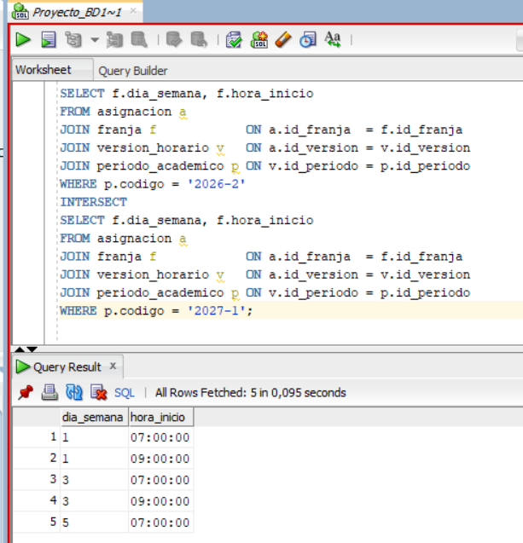
Fig. 26. Ejecución del ejercicio 26 en SQL Developer sobre la base sigh (PostgreSQL 18.6).
G. Ejercicio 27: Secciones con sus sesiones, incluidas las que no tienen
Enunciado: Listar todas las secciones con sus sesiones asignadas, incluidas las que no tienen ninguna.
Operaciones: ⟖
Expresión en álgebra relacional:
π CURSO.codigo, SECCION.numero, ASIGNACION.id_asignacion ((ASIGNACION ⟖ ASIGNACION.id_seccion = SECCION.id_seccion SECCION) ⋈ SECCION.id_curso = CURSO.id_curso CURSO)
Traducción a SQL:
SELECT c.codigo, s.numero, a.id_asignacion
FROM asignacion a
RIGHT JOIN seccion s ON a.id_seccion = s.id_seccion
JOIN curso c ON s.id_curso = c.id_curso
ORDER BY a.id_asignacion NULLS FIRST;
Resultado: 25 filas (la captura muestra las primeras; el total aparece en «All Rows Fetched: 25»). La reunión externa derecha conserva todas las filas de SECCION. A las 23 sesiones se suman ALG-2, sin programar, y SEM-1, que está cerrada y no puede recibir sesiones (RN-11). A ⟖ B equivale a B ⟕ A. (Fig. 27).
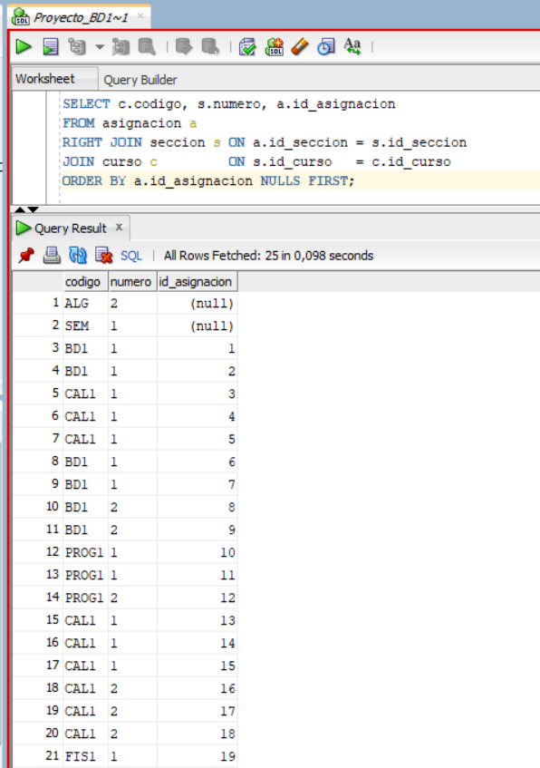
Fig. 27. Ejecución del ejercicio 27 en SQL Developer sobre la base sigh (PostgreSQL 18.6).
H. Ejercicio 28: Usuarios y docentes
Enunciado: Relacionar los usuarios con los docentes, mostrando también los usuarios sin docente vinculado y los docentes sin usuario.
Operaciones: ⟗
Expresión en álgebra relacional:
π USUARIO.nombre_usuario, DOCENTE.nombres, DOCENTE.apellidos (USUARIO ⟗ USUARIO.id_docente = DOCENTE.id_docente DOCENTE)
Traducción a SQL:
SELECT u.nombre_usuario, d.nombres, d.apellidos
FROM usuario u
FULL JOIN docente d ON u.id_docente = d.id_docente
ORDER BY u.nombre_usuario NULLS LAST, d.nombres;
Resultado: 12 filas. La reunión externa completa conserva las filas de las dos relaciones: 3 usuarios con su docente, 4 usuarios sin docente (admin, aprobador, coordinador y sistema) y 5 docentes sin usuario. Refleja la relación 1:1 VINCULAR del MER, opcional en ambos extremos. (Fig. 28).
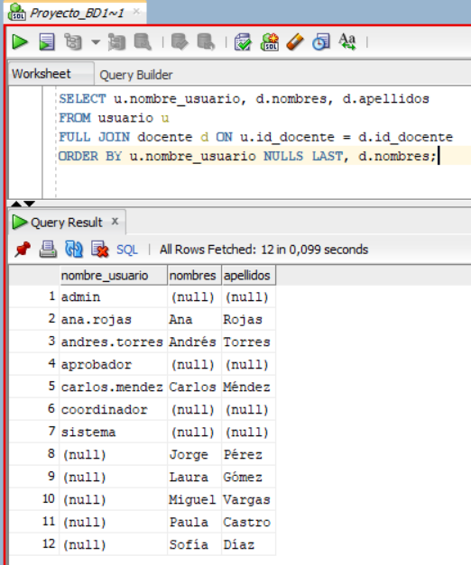
Fig. 28. Ejecución del ejercicio 28 en SQL Developer sobre la base sigh (PostgreSQL 18.6).
I. Ejercicio 29: Cursos sin recursos requeridos
Enunciado: Listar los cursos que no requieren ningún recurso.
Operaciones: ▷
Expresión en álgebra relacional:
π CURSO.codigo, CURSO.nombre (CURSO ▷ CURSO.id_curso = CURSO_RECURSO.id_curso CURSO_RECURSO) ≡ π codigo, nombre (CURSO) − π CURSO.codigo, CURSO.nombre (CURSO ⋈ CURSO.id_curso = CURSO_RECURSO.id_curso CURSO_RECURSO)
Traducción a SQL:
SELECT c.codigo, c.nombre
FROM curso c
LEFT JOIN curso_recurso cr ON c.id_curso = cr.id_curso
WHERE cr.id_curso IS NULL;
Resultado: 1 fila. La antirreunión devuelve las filas de CURSO sin pareja en CURSO_RECURSO. En SQL se escribe con LEFT JOIN y IS NULL. Solo Ética Profesional no requiere recursos. La comparación se escribe IS NULL, no = NULL. (Fig. 29).
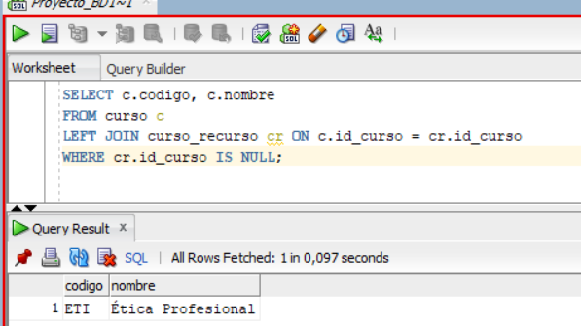
Fig. 29. Ejecución del ejercicio 29 en SQL Developer sobre la base sigh (PostgreSQL 18.6).
J. Ejercicio 30: Secciones abiertas sin sesiones
Enunciado: Listar las secciones abiertas de 2027-1 que todavía no tienen ninguna sesión programada.
Operaciones: −
Expresión en álgebra relacional:
π CURSO.codigo, SECCION.numero (σ PERIODO_ACADEMICO.codigo = '2027-1' ∧ SECCION.estado = 'ABIERTA' ((SECCION ⋈ SECCION.id_curso = CURSO.id_curso CURSO) ⋈ SECCION.id_periodo = PERIODO_ACADEMICO.id_periodo PERIODO_ACADEMICO)) − π CURSO.codigo, SECCION.numero ((ASIGNACION ⋈ ASIGNACION.id_seccion = SECCION.id_seccion SECCION) ⋈ SECCION.id_curso = CURSO.id_curso CURSO)
Traducción a SQL:
SELECT c.codigo, s.numero
FROM seccion s
JOIN curso c ON s.id_curso = c.id_curso
JOIN periodo_academico p ON s.id_periodo = p.id_periodo
WHERE p.codigo = '2027-1'
AND s.estado = 'ABIERTA'
EXCEPT
SELECT c.codigo, s.numero
FROM asignacion a
JOIN seccion s ON a.id_seccion = s.id_seccion
JOIN curso c ON s.id_curso = c.id_curso;
Resultado: 1 fila. Queda ALG-2. SEM-1 tampoco tiene sesiones, pero no aparece porque está cerrada y el primer operando solo toma secciones abiertas. (Fig. 30).
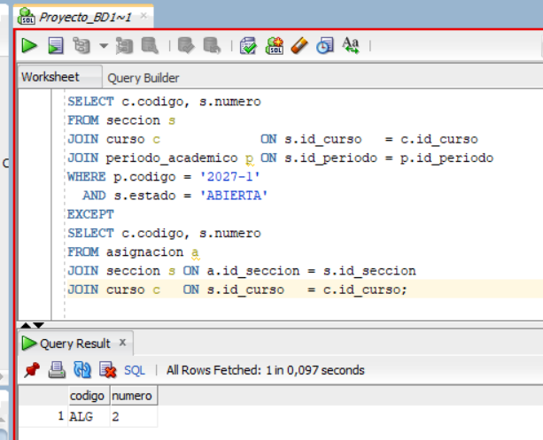
Fig. 30. Ejecución del ejercicio 30 en SQL Developer sobre la base sigh (PostgreSQL 18.6).

VIII. Bloque 4: Producto, renombre y división
El producto × combina todas las filas de dos relaciones; ρ renombra relaciones y atributos; la división ÷ responde a preguntas con «todos».
A. Ejercicio 31: Huecos sabatinos en laboratorios de cómputo
Enunciado: Listar todas las combinaciones de laboratorio de cómputo y franja del sábado.
Operaciones: ×
Expresión en álgebra relacional:
π ESPACIO.codigo, FRANJA.hora_inicio (σ tipo_espacio = 'LAB_COMPUTO' (ESPACIO) × σ dia_semana = 6 (FRANJA))
Traducción a SQL:
SELECT e.codigo, f.hora_inicio
FROM espacio e
CROSS JOIN franja f
WHERE e.tipo_espacio = 'LAB_COMPUTO'
AND f.dia_semana = 6;
Resultado: 6 filas. El producto combina cada fila de un operando con cada fila del otro, sin condición: 2 laboratorios × 3 franjas = 6 combinaciones. En SQL se escribe CROSS JOIN. (Fig. 31).
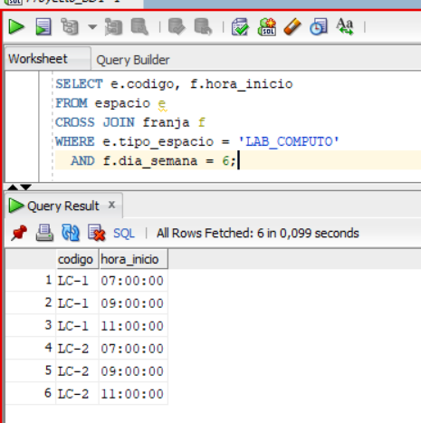
Fig. 31. Ejecución del ejercicio 31 en SQL Developer sobre la base sigh (PostgreSQL 18.6).
B. Ejercicio 32: La reunión como producto y selección
Enunciado: Obtener cada docente con su tipo de contrato escribiendo la reunión como un producto seguido de una selección.
Operaciones: σ, ×
Expresión en álgebra relacional:
π DOCENTE.nombres, DOCENTE.apellidos, TIPO_CONTRATO.nombre (σ DOCENTE.id_tipo_contrato = TIPO_CONTRATO.id_tipo_contrato (DOCENTE × TIPO_CONTRATO))
Traducción a SQL:
SELECT d.nombres, d.apellidos, tc.nombre
FROM docente d
CROSS JOIN tipo_contrato tc
WHERE d.id_tipo_contrato = tc.id_tipo_contrato;
Resultado: 8 filas (el producto sin condición da 8 × 4 = 32 combinaciones). Demuestra la equivalencia R ⋈ condición S = σ condición (R × S). El producto genera 32 combinaciones; la selección conserva las 8 en que la llave coincide, que son las mismas del ejercicio 11. (Fig. 32).
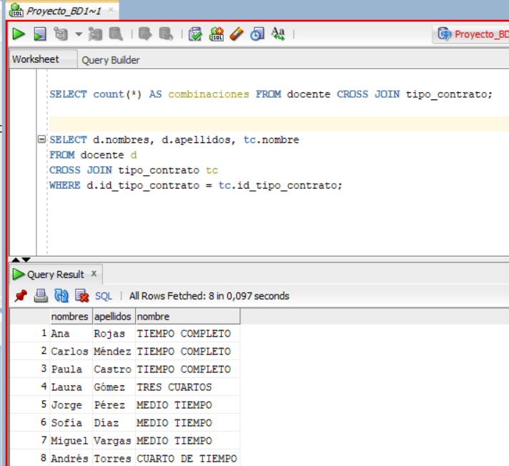
Fig. 32. Ejecución del ejercicio 32 en SQL Developer sobre la base sigh (PostgreSQL 18.6).
C. Ejercicio 33: Contratos renombrados
Enunciado: Mostrar los tipos de contrato en una relación llamada CONTRATO con columnas tipo y maximo_horas.
Operaciones: ρ
Expresión en álgebra relacional:
ρ CONTRATO(tipo, maximo_horas) (π nombre, horas_max (TIPO_CONTRATO))
Traducción a SQL:
SELECT DISTINCT nombre AS tipo, horas_max AS maximo_horas
FROM tipo_contrato;
Resultado: 4 filas. ρ renombra la relación y sus atributos. En SQL, el renombre de columnas es AS. (Fig. 33).
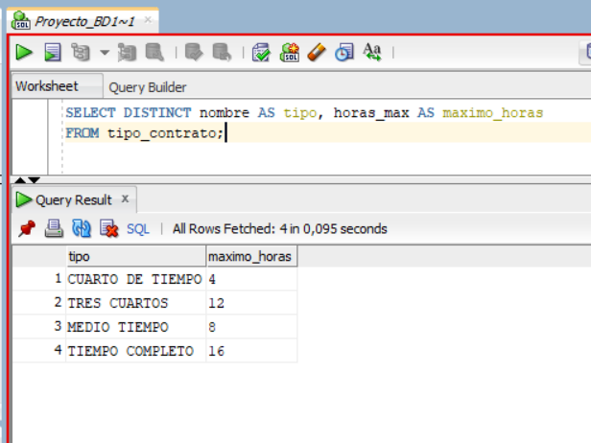
Fig. 33. Ejecución del ejercicio 33 en SQL Developer sobre la base sigh (PostgreSQL 18.6).
D. Ejercicio 34: Docentes con el mismo contrato
Enunciado: Listar los pares de docentes que tienen el mismo tipo de contrato.
Operaciones: ⋈, ρ
Expresión en álgebra relacional:
π D1.nombres, D2.nombres, TIPO_CONTRATO.nombre ((ρ D1 (DOCENTE) ⋈ D1.id_tipo_contrato = D2.id_tipo_contrato ∧ D1.id_docente < D2.id_docente ρ D2 (DOCENTE)) ⋈ D1.id_tipo_contrato = TIPO_CONTRATO.id_tipo_contrato TIPO_CONTRATO)
Traducción a SQL:
SELECT d1.nombres || ' ' || d1.apellidos AS docente_1,
d2.nombres || ' ' || d2.apellidos AS docente_2,
tc.nombre AS contrato
FROM docente d1
JOIN docente d2 ON d1.id_tipo_contrato = d2.id_tipo_contrato
AND d1.id_docente < d2.id_docente
JOIN tipo_contrato tc ON d1.id_tipo_contrato = tc.id_tipo_contrato;
Resultado: 6 filas. Tres pares de tiempo completo (Ana, Carlos y Paula) y tres de medio tiempo (Jorge, Sofía y Miguel). Laura y Andrés no forman pareja porque nadie más tiene su contrato. (Fig. 34).
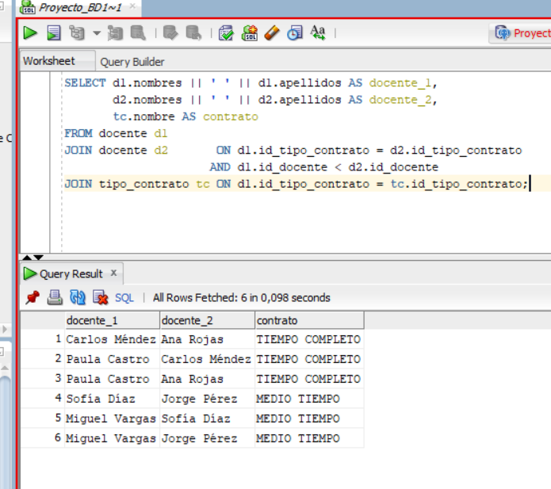
Fig. 34. Ejecución del ejercicio 34 en SQL Developer sobre la base sigh (PostgreSQL 18.6).
E. Ejercicio 35: Sesiones en días consecutivos (RN-20)
Enunciado: Listar las secciones que tienen sesiones en días consecutivos dentro de una misma versión.
Operaciones: σ, ⋈, ρ
Expresión en álgebra relacional:
π CURSO.codigo, SECCION.numero, F1.dia_semana, F2.dia_semana (σ F2.dia_semana − F1.dia_semana = 1 (((((ρ A1 (ASIGNACION) ⋈ A1.id_version = A2.id_version ∧ A1.id_seccion = A2.id_seccion ρ A2 (ASIGNACION)) ⋈ A1.id_franja = F1.id_franja ρ F1 (FRANJA)) ⋈ A2.id_franja = F2.id_franja ρ F2 (FRANJA)) ⋈ A1.id_seccion = SECCION.id_seccion SECCION) ⋈ SECCION.id_curso = CURSO.id_curso CURSO))
Traducción a SQL:
SELECT DISTINCT c.codigo, s.numero,
f1.dia_semana AS dia_1, f2.dia_semana AS dia_2
FROM asignacion a1
JOIN asignacion a2 ON a1.id_version = a2.id_version
AND a1.id_seccion = a2.id_seccion
JOIN franja f1 ON a1.id_franja = f1.id_franja
JOIN franja f2 ON a2.id_franja = f2.id_franja
JOIN seccion s ON a1.id_seccion = s.id_seccion
JOIN curso c ON s.id_curso = c.id_curso
WHERE f2.dia_semana - f1.dia_semana = 1;
Resultado: 1 fila. Se renombran ASIGNACION y FRANJA dos veces, una copia para cada sesión del par. Sale ALG-1 (lunes y martes), el caso que muestra la vista v_sesiones_dias_consecutivos para la regla blanda RN-20. La resta funciona porque dia_semana es numérico. (Fig. 35).
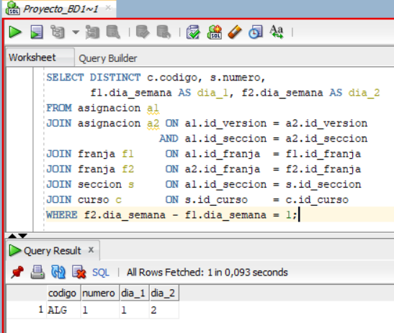
Fig. 35. Ejecución del ejercicio 35 en SQL Developer sobre la base sigh (PostgreSQL 18.6).
F. Ejercicio 36: Espacios aptos para BD1 (RN-14)
Enunciado: Listar los espacios que ofrecen todos los recursos que requiere Bases de Datos 1.
Operaciones: ÷
Expresión en álgebra relacional:
π id_espacio, id_recurso (ESPACIO_RECURSO) ÷ π CURSO_RECURSO.id_recurso (σ codigo = 'BD1' (CURSO_RECURSO ⋈ CURSO_RECURSO.id_curso = CURSO.id_curso CURSO))
Traducción a SQL:
SELECT e.codigo
FROM espacio e
WHERE NOT EXISTS (
SELECT 1
FROM curso_recurso cr
JOIN curso c ON cr.id_curso = c.id_curso
WHERE c.codigo = 'BD1'
AND NOT EXISTS (
SELECT 1
FROM espacio_recurso er
WHERE er.id_espacio = e.id_espacio
AND er.id_recurso = cr.id_recurso));
Resultado: 1 fila. SQL no tiene operador de división; se escribe con un doble NOT EXISTS: no existe un recurso de BD1 que el espacio no ofrezca. Solo LC-1 tiene computadores y PostgreSQL. Es la misma comprobación que hace el disparador de ASIGNACION para la regla RN-14. (Fig. 36).
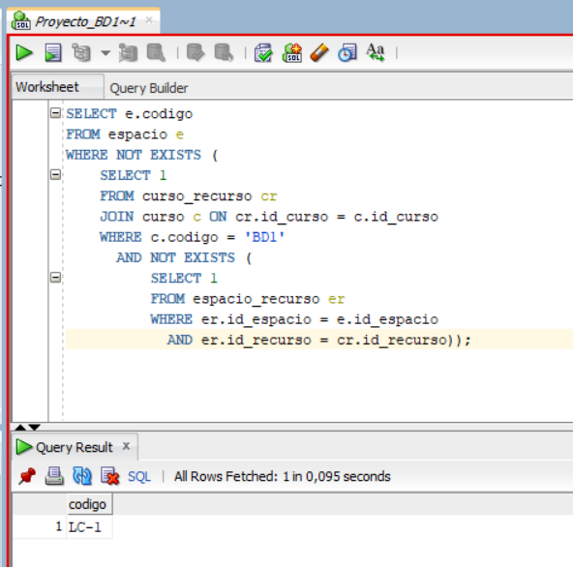
Fig. 36. Ejecución del ejercicio 36 en SQL Developer sobre la base sigh (PostgreSQL 18.6).
G. Ejercicio 37: Espacios aptos para PROG1
Enunciado: Listar los espacios que ofrecen todos los recursos que requiere Programación 1.
Operaciones: ÷
Expresión en álgebra relacional:
π id_espacio, id_recurso (ESPACIO_RECURSO) ÷ π CURSO_RECURSO.id_recurso (σ codigo = 'PROG1' (CURSO_RECURSO ⋈ CURSO_RECURSO.id_curso = CURSO.id_curso CURSO))
Traducción a SQL:
SELECT e.codigo
FROM espacio e
WHERE NOT EXISTS (
SELECT 1
FROM curso_recurso cr
JOIN curso c ON cr.id_curso = c.id_curso
WHERE c.codigo = 'PROG1'
AND NOT EXISTS (
SELECT 1
FROM espacio_recurso er
WHERE er.id_espacio = e.id_espacio
AND er.id_recurso = cr.id_recurso));
Resultado: 2 filas. PROG1 solo requiere COMPUTADORES, que ofrecen LC-1 y LC-2. Comparado con el ejercicio 36 se ve que, cuanto más grande es el divisor, menos tuplas cumplen la división. (Fig. 37).
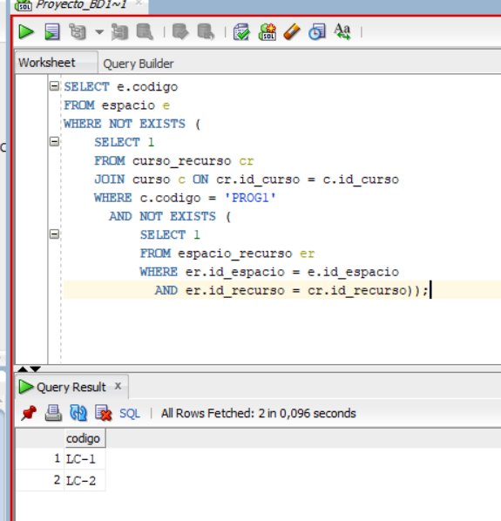
Fig. 37. Ejecución del ejercicio 37 en SQL Developer sobre la base sigh (PostgreSQL 18.6).
H. Ejercicio 38: Docentes que cubren los cursos de Laura
Enunciado: Listar los docentes habilitados para todos los cursos que puede dictar Laura Gómez.
Operaciones: ÷
Expresión en álgebra relacional:
π id_docente, id_curso (DOCENTE_CURSO) ÷ π DOCENTE_CURSO.id_curso (σ email = 'laura.gomez@ejemplo.edu' (DOCENTE_CURSO ⋈ DOCENTE_CURSO.id_docente = DOCENTE.id_docente DOCENTE))
Traducción a SQL:
SELECT d.nombres, d.apellidos
FROM docente d
WHERE NOT EXISTS (
SELECT 1
FROM docente_curso dl
JOIN docente l ON dl.id_docente = l.id_docente
WHERE l.email = 'laura.gomez@ejemplo.edu'
AND NOT EXISTS (
SELECT 1
FROM docente_curso dc
WHERE dc.id_docente = d.id_docente
AND dc.id_curso = dl.id_curso));
Resultado: 2 filas. El divisor son los cursos de Laura (FIS1 y CAL1). Salen Laura y Paula; Carlos tiene CAL1 pero no FIS1. Coincide con el ejercicio 25 porque Laura tiene exactamente esos dos cursos, pero la división seguiría siendo correcta si tuviera más. (Fig. 38).
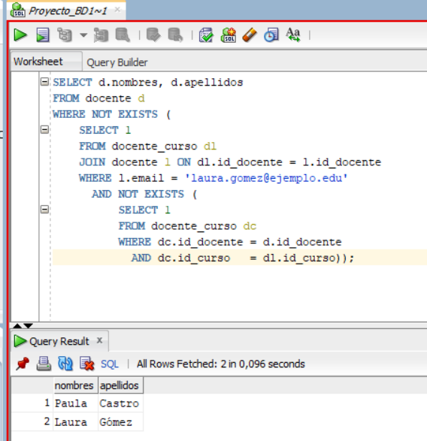
Fig. 38. Ejecución del ejercicio 38 en SQL Developer sobre la base sigh (PostgreSQL 18.6).
I. Ejercicio 39: Espacios con todos los recursos de tipo EQUIPO
Enunciado: Listar los espacios que ofrecen todos los recursos de categoría EQUIPO.
Operaciones: ÷ (por conteo)
Expresión en álgebra relacional:
π id_espacio, id_recurso (ESPACIO_RECURSO) ÷ π id_recurso (σ categoria = 'EQUIPO' (RECURSO))
Traducción a SQL:
SELECT e.codigo
FROM espacio e
JOIN espacio_recurso er ON e.id_espacio = er.id_espacio
JOIN recurso r ON er.id_recurso = r.id_recurso
WHERE r.categoria = 'EQUIPO'
GROUP BY e.codigo
HAVING count(*) = (SELECT count(*) FROM recurso WHERE categoria = 'EQUIPO');
Resultado: 2 filas. Segunda forma de escribir la división en SQL: un espacio ofrece todos los recursos del grupo si ofrece tantos como tiene el grupo. Las aulas solo tienen proyector (conteo 1); LC-1 y LC-2 tienen proyector y computadores (conteo 2). (Fig. 39).
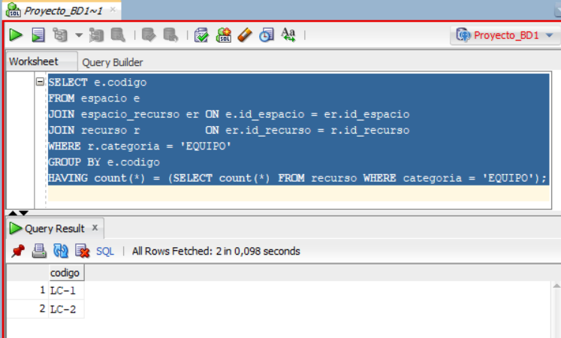
Fig. 39. Ejecución del ejercicio 39 en SQL Developer sobre la base sigh (PostgreSQL 18.6).
J. Ejercicio 40: Opciones para programar ALG-2
Enunciado: Listar las combinaciones de docente habilitado para Álgebra Lineal y espacio con proyector y capacidad para al menos 30 personas.
Operaciones: ×
Expresión en álgebra relacional:
π D.nombres, D.apellidos, E.codigo (ρ D (π DOCENTE.* (σ CURSO.codigo = 'ALG' ((DOCENTE ⋈ DOCENTE.id_docente = DOCENTE_CURSO.id_docente DOCENTE_CURSO) ⋈ DOCENTE_CURSO.id_curso = CURSO.id_curso CURSO))) × ρ E (π ESPACIO.* (σ RECURSO.nombre = 'PROYECTOR' ∧ ESPACIO.capacidad ≥ 30 ((ESPACIO ⋈ ESPACIO.id_espacio = ESPACIO_RECURSO.id_espacio ESPACIO_RECURSO) ⋈ ESPACIO_RECURSO.id_recurso = RECURSO.id_recurso RECURSO))))
Traducción a SQL:
SELECT d.nombres, d.apellidos, e.codigo
FROM (SELECT d.*
FROM docente d
JOIN docente_curso dc ON d.id_docente = dc.id_docente
JOIN curso c ON dc.id_curso = c.id_curso
WHERE c.codigo = 'ALG') d
CROSS JOIN
(SELECT e.*
FROM espacio e
JOIN espacio_recurso er ON e.id_espacio = er.id_espacio
JOIN recurso r ON er.id_recurso = r.id_recurso
WHERE r.nombre = 'PROYECTOR'
AND e.capacidad >= 30) e
ORDER BY 1, 3;
Resultado: 8 filas. El producto genera todas las opciones válidas a partir de dos relaciones ya filtradas: 2 docentes (Andrés y Carlos) × 4 espacios (A-101, A-102, A-201 y LC-1). (Fig. 40).
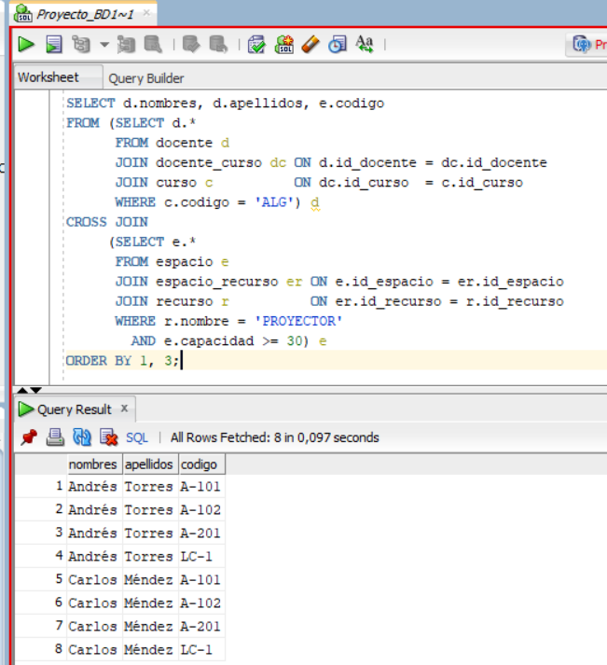
Fig. 40. Ejecución del ejercicio 40 en SQL Developer sobre la base sigh (PostgreSQL 18.6).

IX. Resumen de los ejercicios
La Tabla IV reúne los 40 ejercicios. En conjunto usan los operadores σ, π, ρ, ∪, −, ∩, ×, ⋈, ⟕, ⟖, ⟗, ▷, ÷. Cada resultado se comprobó dos veces: en la máquina virtual, con la figura que acompaña al ejercicio, y en una copia local de la base cargada con los mismos scripts, comparando el número de filas.
TABLA IV
Ejercicios, operaciones y filas del resultado
N.º | Ejercicio | Operaciones | Filas
1 | Franjas del sábado | σ | 3
2 | Nombre y horas máximas de cada contrato | π | 4
3 | Recursos de categoría EQUIPO | π, σ | 2
4 | Franjas del lunes desde las 13:00 | σ (∧) | 4
5 | Franjas del sábado o nocturnas | σ (∨) | 8
6 | Recursos que no son EQUIPO | σ (≠) | 2
7 | Espacios con capacidad de 35 o más | π, σ | 3
8 | Secciones con matrícula proyectada entre 30 y 40 | π, σ (rango) | 7
9 | Tipos de espacio | π | 3
10 | Secciones cerradas o en riesgo de cierre | π, σ (∨) | 2
11 | Docentes con su tipo de contrato | ⋈ | 8
12 | Secciones con su curso | ⋈ | 13
13 | Docentes con contrato de máximo 8 horas | π, σ, ⋈ | 3
14 | Recursos de cada espacio | ⋈ (tres relaciones) | 10
15 | Docentes habilitados para BD1 | π, σ, ⋈ | 2
16 | Horario de Ana Rojas | π, σ, ⋈ | 6
17 | Docentes con sus sesiones, incluidos los que no tienen | ⟕ | 24
18 | Pares de espacios del mismo edificio | ⋈, ρ | 7
19 | Secciones del período 2026-2 | π, σ, ⋈ | 2
20 | Horario de LC-1 en 2027-1 | π, σ, ⋈ (siete relaciones) | 4
21 | Todos los laboratorios | ∪ | 3
22 | Docentes habilitados para BD1 o para CAL1 | ∪ | 5
23 | Espacios sin recursos | − | 1
24 | Docentes sin sesiones en 2026-2 | − | 6
25 | Docentes habilitados para CAL1 y FIS1 | ∩ | 2
26 | Franjas usadas en los dos períodos | ∩ | 5
27 | Secciones con sus sesiones, incluidas las que no tienen | ⟖ | 25
28 | Usuarios y docentes | ⟗ | 12
29 | Cursos sin recursos requeridos | ▷ | 1
30 | Secciones abiertas sin sesiones | − | 1
31 | Huecos sabatinos en laboratorios de cómputo | × | 6
32 | La reunión como producto y selección | σ, × | 8
33 | Contratos renombrados | ρ | 4
34 | Docentes con el mismo contrato | ⋈, ρ | 6
35 | Sesiones en días consecutivos (RN-20) | σ, ⋈, ρ | 1
36 | Espacios aptos para BD1 (RN-14) | ÷ | 1
37 | Espacios aptos para PROG1 | ÷ | 2
38 | Docentes que cubren los cursos de Laura | ÷ | 2
39 | Espacios con todos los recursos de tipo EQUIPO | ÷ (por conteo) | 2
40 | Opciones para programar ALG-2 | × | 8

Referencias
[1] R. Elmasri y S. B. Navathe, Fundamentals of Database Systems, 7th ed. Hoboken, NJ, USA: Pearson, 2016, cap. 8.
[2] A. Silberschatz, H. F. Korth y S. Sudarshan, Database System Concepts, 7th ed. New York, NY, USA: McGraw-Hill, 2020, cap. 2.
[3] The PostgreSQL Global Development Group, «PostgreSQL 18 Documentation, Chapter 7: Queries». [En línea]. Disponible: https://www.postgresql.org/docs/18/queries.html
[4] Equipo SIGH, «Modelo relacional, diccionario de datos y scripts 01 a 07», repositorio del proyecto final de Bases de Datos 1, Universidad El Bosque, 2026.

